ИНдивидуальный проект 3 этап

Операционные системы

Касымова Эллина

Содержание

# 1 Цель работы

Добавить к сайту достижения.

Цель данного шаблона — максимально упростить подготовку отчётов по лабораторным работам. Модифицируя данный шаблон, студенты смогут без труда подготовить отчёт по лабораторным работам, а также познакомиться с основными возможностями разметки Markdown.

# 2 Задание

1. Список достижений. Добавить информацию о навыках (Skills). Добавить информацию об опыте (Experience). Добавить информацию о достижениях (Accomplishments).
2. Сделать пост по прошедшей неделе.
3. Добавить пост на тему по выбору: Легковесные языки разметки. Языки разметки. LaTeX. Язык разметки Markdown.

# 3 Выполнение лабораторной работы

1. В папке контент открыла файл индекс и ввела информацию о навыках.

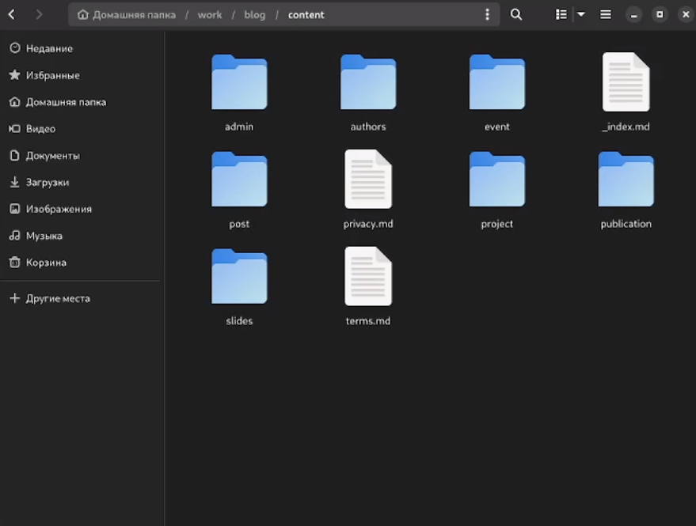

Название рисунка

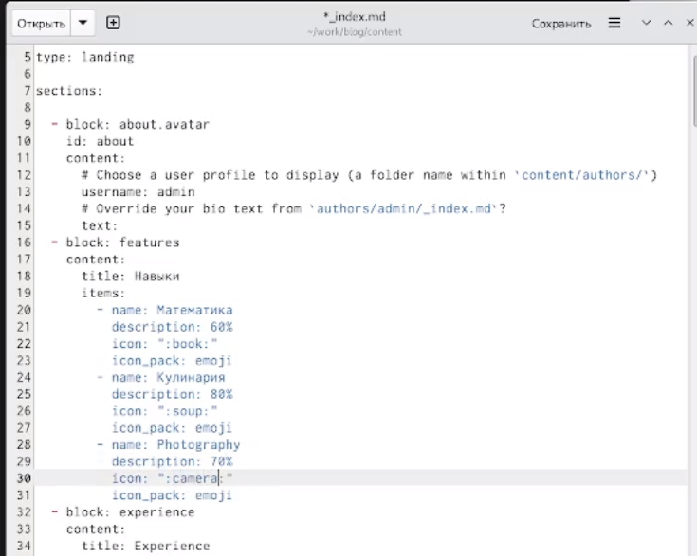

Название рисунка

1. В папке контент открыла файл индекс и ввела информацию об опыте.

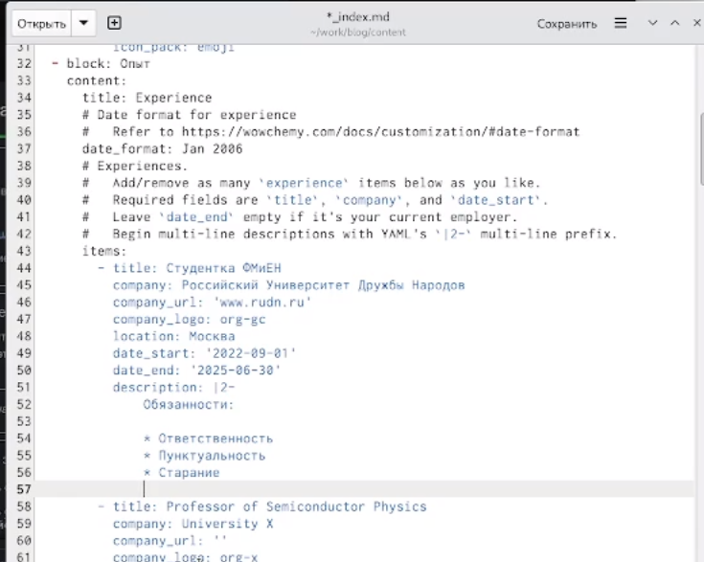

Название рисунка

1. В папке контент открыла файл индекс и ввела информацию о достижениях.

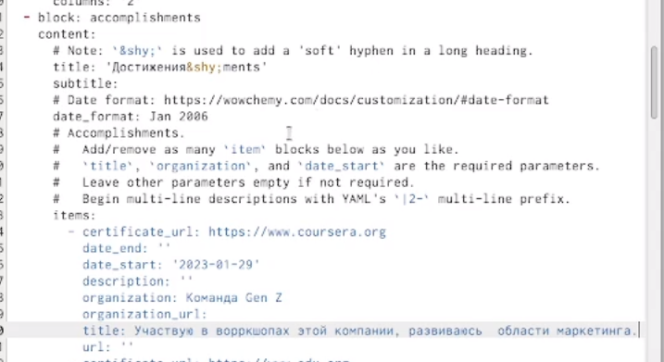

Название рисунка

1. Проверяем на сайте.

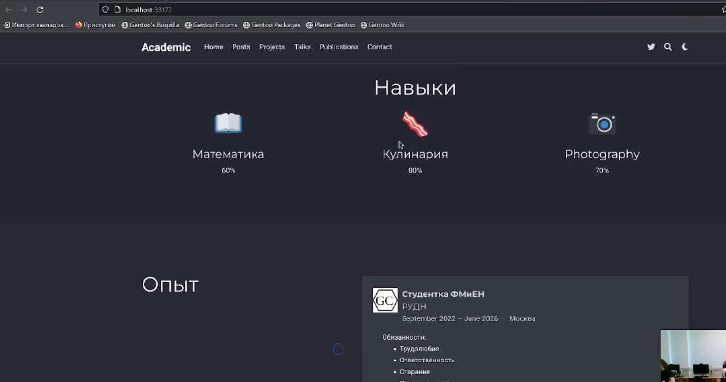

Название рисунка



Название рисунка

1. Делаю Пост по прошедшей недели.

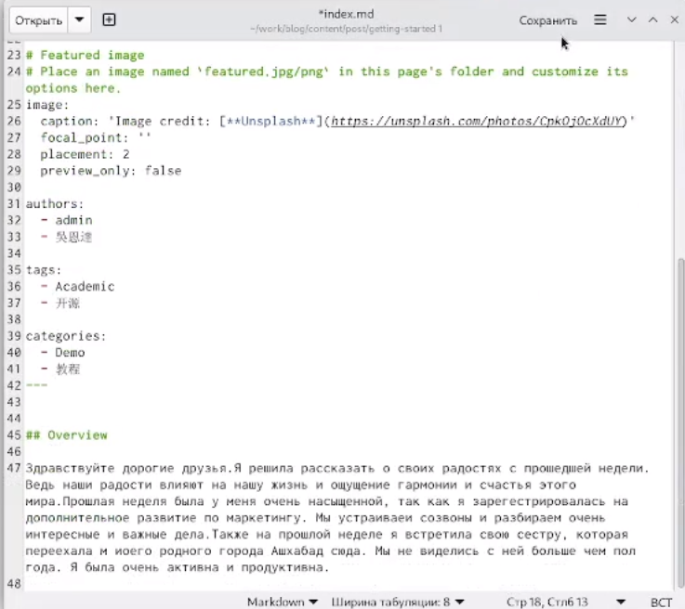

Название рисунка

1. Делаю пост на тему языки разметки. LaTeX.

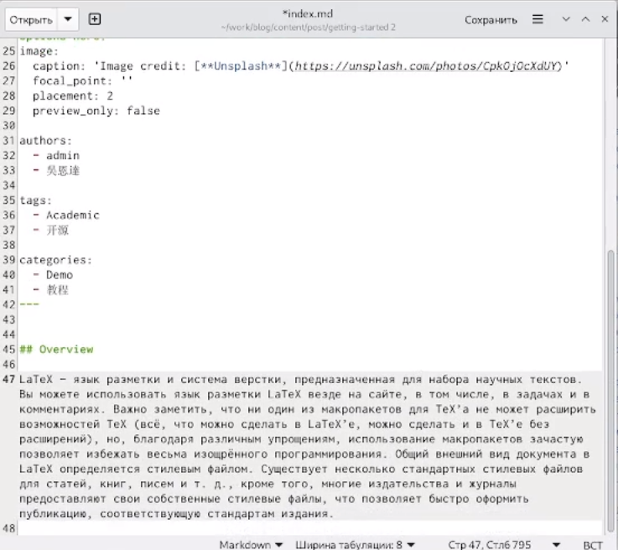

Название рисунка

1. Проверяю на сайте.



Название рисунка

1. Захожу в кадый пост и уточняю сохранилась ли оинформация в посте.



Название рисунка



Название рисунка

# 4 Выводы

Поделав данный этап мы научились редактировать сайт.

# Список литературы